V 2 –Modellversuch zum Autoabgas-Katalysator
In diesem Versuch soll gezeigt werden, wie die im Versuch vorher entstandenen Stoffe, welche schädlich sind für Mensch und Natur, unschädlich gemacht werden können. Als Vorwissen sollte bekannt sein, dass Schwefeldioxid und Kohlenstoffmonoxid bei Verbrennungen von Kraftstoffen entstehen können. Die SuS sollten außerdem wissen, dass es im Auto einen Katalysator gibt, der für diesen Vorgang verantwortlich ist. Das Prinzip des Katalysators im Allgemeinen sollte auch vorausgesetzt werden können. Die Stoffe für den Versuch können von der Lehrkraft selbst hergestellt werden: Kohlenstoffmonoxid wird aus Ameisensäure und konzentrierte Schwefelsäure hergestellt, die Säuren werden im Verhältnis 2:1 zusammengegeben. Stickstoffdioxid wird hergestellt, indem auf Kupferspäne konzentrierte Salpetersäure gegeben wird. Dabei sollte auf jeden Fall unter dem Abzug gearbeitet werden und beim Umgang mit den Säuren besondere Vorsicht geboten sein.

Gefahrenstoffe
Kohlenstoffmonoxid |  |  | H: 331-220-360-372-280 |  |  | P: 260-210-202-304+340-308+313-377-381-405-403
Stickstoffdioxid |  |  | H: 280-270-330-314 |  |  | P: 260-​280-​244-​220-304+340-​303+361+353 305+351+338-​370+376-​315-​405-​403
Platinnetz |  |  | H: 228 |  |  | P: 210
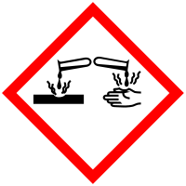 |  | 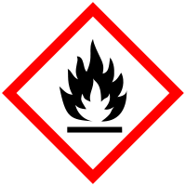 |  |  | 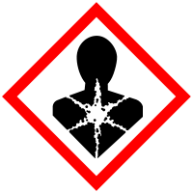 | 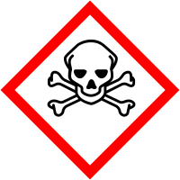

Materialien: 2 Kolbenprober, 2 Verbrennungsrohre mit geringem Durchmesser, Platinnetz oder Platinband, Brenner, 2 Schlauchverbindungen, Kalkwasser, Waschflasche
Chemikalien: Kohlenstoffmonoxid, Stickstoffdioxid, Platin
Abb. 4 – Versuchsaufbau „Autoabgas-Katalysator“
Durchführung: Der eine Kolbenprober wird mit 10 mL Stickstoffoxiden und 90 mL Kohlenstoffmonoxid befüllt. Diese Reagenzien werden vorher selbst hergestellt. Das Glasröhrchen wird an der Stelle, an der das Platinnetz liegt, mit dem Brenner erhitzt. Glüht das Netz, werden die Hähne der Kolbenprober geöffnet und das Gasgemisch wird 2 bis 3 Mal über das glühende Platinnetz geleitet. Anschließend wird das Gas durch Kalkwasser in einer Waschflasche geleitet.
Der gleiche Versuch wird mit einem Glasröhrchen ohne Platinnetz durchgeführt.
Beobachtung: Das braune Gas entfärbt sich. Es bildet sich ein weißer Niederschlag, wenn das farblose Gas durch das Kalkwasser geleitet wird. Ohne Platin bleib das Gas braun.
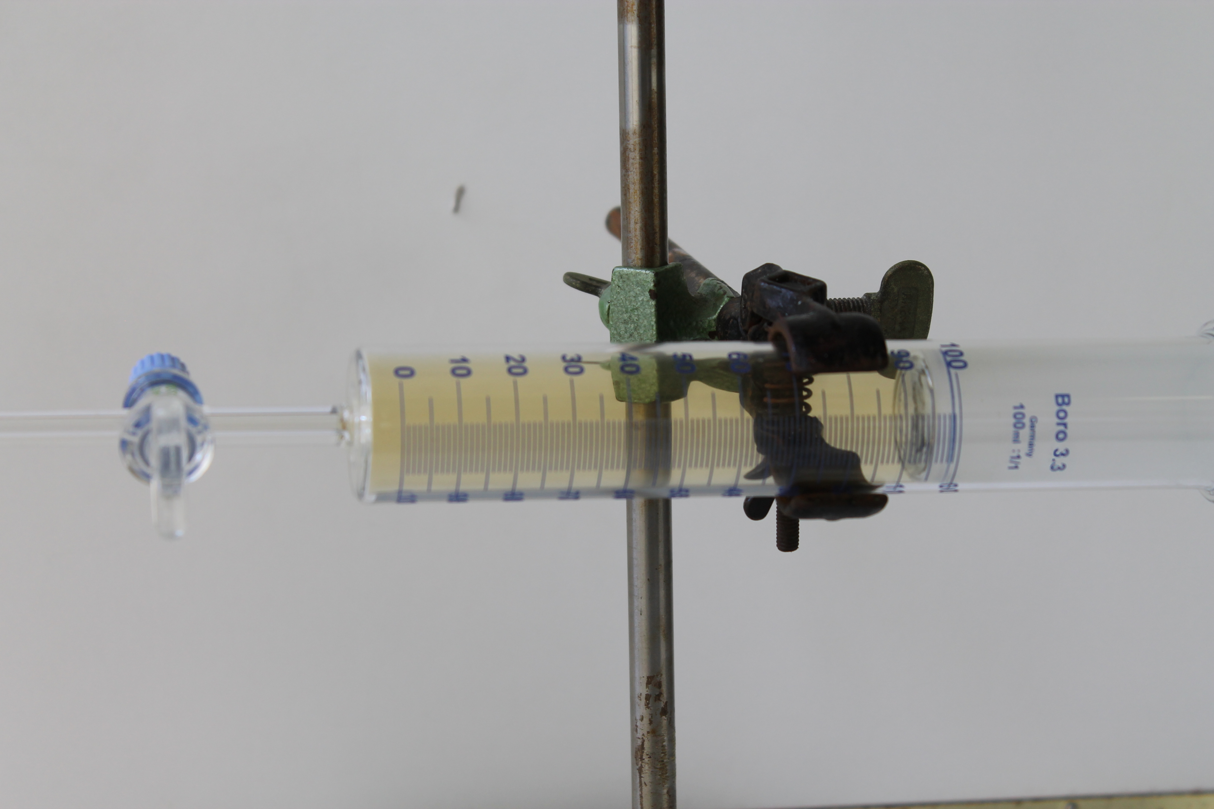
Abb. 5 - Das braune Gasgemisch im Kolbenprober
Deutung: Beim Überleiten des Gemisches aus Stickstoffdioxid und Kohlenstoffdioxid über das Platinblech, wird folgende Reaktion katalysiert:
$$2 {CO}_{(g)}+{{NO}_{2}}_{(g)}→2 {{CO}_{2}}_{(g)}+{N_{2}}_{(g)}$$
Das Kohlenstoffmonoxid und das Stickstoffdioxid werden zu Kohlenstoffdioxid und elementarem Stickstoff umgesetzt. Deshalb entfärbt sich das Gasgemisch. Das entstandene Kohlenstoffdioxid wird mit Hilfe der Kalkwasserprobe nachgewiesen. So werden im Auto schädliche Abgase von (unvollständigen) Verbrennungen gereinigt.

Literatur: Prof. Blume, http://www.chemieunterricht.de/dc2/abgas/abgas02.htm, 30.07.2013.
Dieser Versuch ist nur von der Lehrperson und auch nur bei getroffenen Vorsichtsmaßnahmen (z.B. Abzug) durchzuführen, da mit hochgefährlichen und giftigen Stoffen gearbeitet wird. Der Versuch funktioniert sehr gut, es könnte sich nur das Problem ergeben, dass nicht jede Schule ein fertiges Verbrennungsröhrchen oder ein Platinnetz hat. Bei der Herstellung von Kohlenmonoxid und Stickstoffdioxid sollte sehr vorsichtig mit den Chemikalien umgegangen werden, da hohes Verletzungsrisiko besteht. Beim Umgang mit Schwefel und Salpetersäure unbedingt Handschuhe tragen!!

Versuchsbeschreibung zur Herstellung: http://www2.uni-siegen.de/~pci/versuche/v44-14.html, 30.07.2013, 20:35 Uhr.

